Actividades Sugeridas
OBJETIVO DE APRENDIZAJE OA_24 | DESCRIPCIÓN DE LA ACTIVIDADES
Leer e interpretar gráficos de barra doble y circulares y comunicar sus conclusiones.  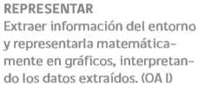 | 3.  Usan fracciones para hallar partes de círculos que representen categorías. Por ejemplo, a 40 alumnos se les preguntó cuál era su deporte favorito; 20 votaron por el fútbol, 10 por el tenis y 10 por otros deportes. Dibujan un círculo y representan estos datos en forma de fracción.

